中國文化大學113-2學年度高教深耕計畫
A2活動成果紀錄表

關鍵能力：資訊科技與人文關懷 |  |  | 績效指標：學生資訊科技與人文關懷能力提升及成效
課程名稱  （科目代號） | CEB4  社會通識︰中國大陸與兩岸關係 |  |  | 日期 | 114/04/17
人文素養指標 | ˇ人文與藝術美感 □醫療與飲食  ˇ生態保育 □社會弱勢關懷  ˇ 科技與媒體 ˇ生命教育 |  |  | 開課單位/開課年級 | 國發大陸所  通識 0 (04)
本課程學生人文關懷學習方式 |  | 專題演講: 中國旅遊趣談—旅遊創業達人分享  講者: 遠龍旅遊公司董事長包蕾
本課程預定學生人文關懷學習目標或可獲得的核心能力為何 |  | 了解社會發展脈動與趨勢，關懷人文景觀與生態保育，了解如何運用科技媒體進行行銷
本課程學生人文關懷學習是否達到預期學習目標或獲得核心能力之相關評估方式為何 |  | 能對考試政策提出想法，並與政策對話  能理解人生與社會結構間的互動與無奈  能思考創業與風險之問題解決(旅遊業碰上COVID與兩岸關係僵局)
本課程學生完成人文關懷的學習表現為何 |  | 學生回饋意見、感想寫作及ZUVIO上統整評定評估：在人文素養各題項皆呈現顯著學習表現，數值超過3.5）
A2人文關懷學習之成果紀錄：(約300~600字內容，簡述舉辦方式及內容、關鍵能力、具體衡 講座由遠龍國際旅行社董事長包蕾主講，從其個人旅遊創業經歷切入，回顧中國旅遊業發展與市場趨勢，並分享兩岸觀光交流的現況與挑戰。
旅遊業在近二十年間迅速增長，講座提到兩岸旅遊發展旺盛期，台灣幾乎被陸客塞爆，台灣人赴大陸旅遊人次也激增。但因疫情因素和兩岸關係發展，主力為兩岸旅遊業者幾乎一夕之間被殲滅，倖存者不多。所以如何面對風險，力爭上游，是學弟妹們必須時時放在心頭的。
包蕾藉著圖像、影片帶領大家看中國大陸的旅遊勝地，包含
自然景觀：如張家界國家森林公園：以奇特的砂岩柱聞名，啟發了電影《阿凡達》的漂浮山脈設計。桂林漓江：喀斯特地貌與蜿蜒河流構成如詩如畫的風景，乘船遊覽是最佳體驗。九寨溝：湖泊、瀑布與雪山交織，秋季色彩斑斕，被譽為中國最美的自然保護區。黃山：以奇松、怪石、雲海著稱，日出與日落景色令人驚嘆。
歷史文化遺產:故宮：如明清皇宮，收藏大量珍貴文物，展現古代宮廷生活。兵馬俑：秦始皇陵的護衛軍，雕塑工藝精湛，為世界考古奇蹟。長城：橫跨北方，歷史悠久，八達嶺與慕田峪段最受遊客歡迎。莫高窟：敦煌的佛教藝術寶庫，擁有千年壁畫與雕塑。
現代都市風貌: 如上海外灘：殖民時期建築與浦東摩天大樓交相輝映，夜景壯觀。北京：擁有故宮、天安門、頤和園等歷史地標，同時也是科技與文化中心。
特色旅遊體驗: 如雲南、西藏、新疆等地的少數民族文化與傳統節慶值得深入體驗。
山川美景、特色小吃、文化遺產、冰雕極光沙漠碧湖，包蕾敘述其精心設計的旅遊行程，深深吸引學生目光，十分精采。隨後學生們與包老師展開互動與問答，發現班上已有不少人去過大陸。許多人問到寒暑假甚至春假應該如何排行程，如何玩才便宜又收穫滿滿。
在ZUVIO問卷調查裡，各問卷調查回饋數值均為顯著正項回應，學生也提出許多課程感想。(期末統計發現，半數以上學生將此次演講列為印象最深、最喜歡的一次)
活動照片及說明
 | 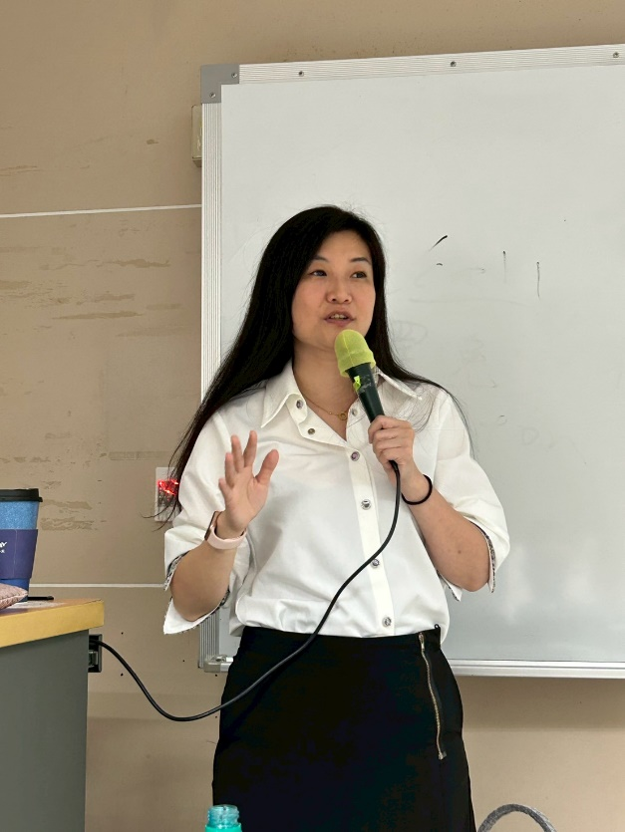
演講海報 | 講座包蕾
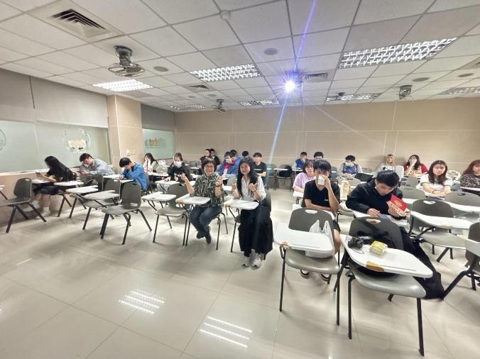 | 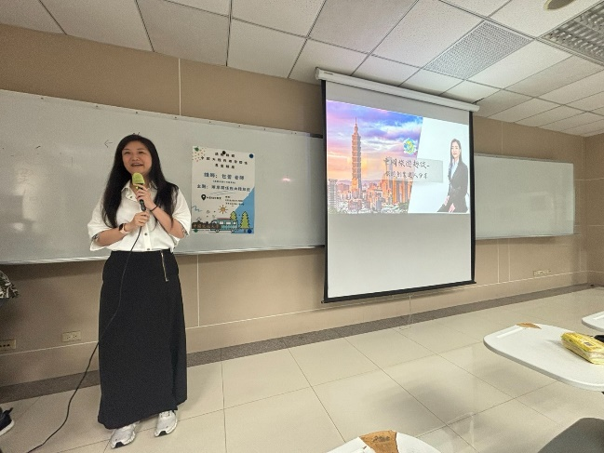
與講師合照 | 演講過程
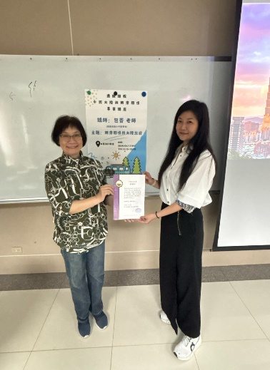 | 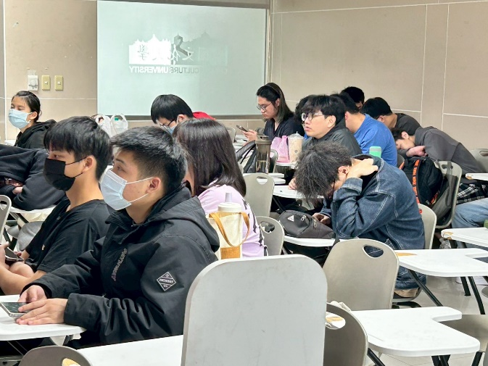
致贈感謝狀 | 學生聽講狀況
- 對北京 東北 北疆介紹很詳細 我都想去了 但是太冷了。  - 非常有趣 讓我了解到去旅遊的時候有什麼可以做和看。  - 從講座的提問中了解了創業的各種經驗，讓我覺得講師非常厲害，從沒有金錢來源到現在是一間公司的董事長，真的非常佩服！  - 非常的有興趣，因為我還沒有去過中國，讓我更想去中國玩玩看，也很喜歡這次的講師，介紹的非常的有趣。也對於中國的吃喝玩樂很有興趣，非常感謝老師請的這位講師  - 講師真的是超級女強人！其實我本來對於中國是沒特別興趣的，但講師的介紹感覺很有趣！尤其是東北，想看高個子帥哥！  - 對中國大陸的旅遊有了不一樣的認識跟理解，也讓我更想去大陸走一遭體驗當地生活  - 了解旅遊產業與政治息息相關，同時也認為包蕾老師很勇敢，勇於創業、嘗試不一樣的事情，即使最後沒有成功，但這過程中還是學到許多事情，凡是都要做了才會知道有什麼問題，沒有嘗試過的人生，都只是想像而已。  - 這次的中國旅遊講座讓我受益良多，不僅了解了中國各地的風景名勝與特色，更讓我印象深刻的是講師是白手起家的創業家。她從無到有，靠著毅力與智慧闖出自己的一片天，讓我深刻體會到成功不是偶然，而是努力與堅持的結果。她分享了自己創業初期的艱辛歷程，能把旅遊事業做到現在的規模真的很不簡單。中間還克服了台灣與中國之間政策和政黨輪替帶來的限制，像是現在兩岸旅遊不開放，她也想辦法找尋新市場並抓住機會。聽完講座後讓我覺得創業真的要有抗壓性跟行動力。整場講座聽起來輕鬆有趣，還能學到很多現實面的東西，也讓我對旅遊業有更多理解。  - 老師講了很多以前比較沒機會聽到的事情。  - 又想去中國玩了。  - 內容很豐富，介紹很多中國好玩的景點，好吃的美食，很想親自到現場體驗看看。  - 講座內容豐富，讓我再次回想起去大陸玩的時候，  - 今天聆聽了遠龍旅遊董事長包蕾女士的講座，讓我獲益匪淺。包董事長以其豐富的業界經驗和獨到的眼光，分享了她如何抓準趨勢，帶領遠龍旅遊開創觀光新思維的寶貴經驗。最令我印象深刻的是包董事長對於市場變化的敏銳度。她強調在快速變遷的時代，觀光業者必須時刻關注消費者需求和科技發展的最新動態，才能在激烈的競爭中脫穎而出。她分享了遠龍旅遊如何積極擁抱數位化轉型，利用新媒體和科技工具拓展客源，並提供更個人化、更便捷的旅遊服務。  - 包董事長展現了卓越的領導力和創新精神。打破傳統的框架，以更具創意的方式設計旅遊產品和服務。她說，真正的觀光不僅僅是帶領遊客走訪景點，更重要的是創造獨特且令人難忘的體驗。我喜歡這句話。  - 透過今天的講座，我深刻體會到，作為未來的職場人士，不僅要具備專業知識，更要培養敏銳的洞察力、積極的學習態度和勇於創新的精神。包董事長的分享，為我們這些即將踏入職場的年輕人樹立了榜樣，激勵我們在各自的領域中不斷學習，勇於挑戰，開創屬於自己的新思維。  - 這是一場充滿啟發的講座。包董事長的經驗分享，讓我對觀光產業的未來發展充滿期待，也讓我對自身職業生涯規劃有了更清晰的方向。我將會把今天所學到的寶貴經驗銘記在心，並努力將其應用到未來學習和工作中。 | 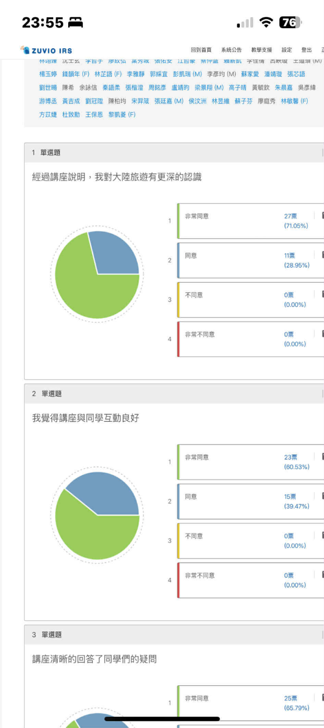  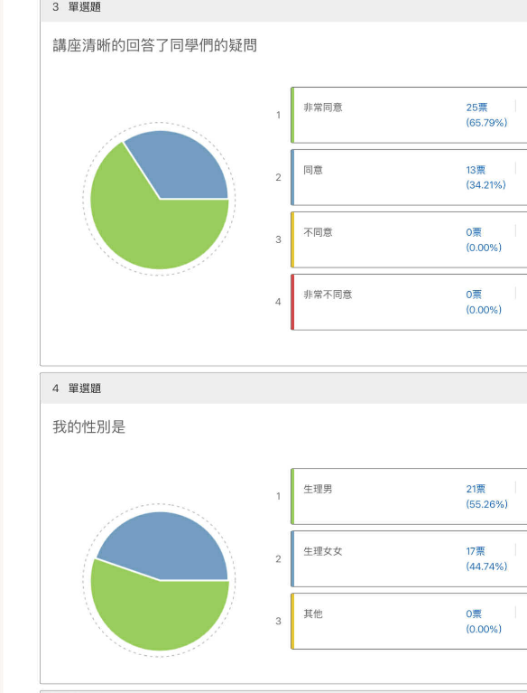  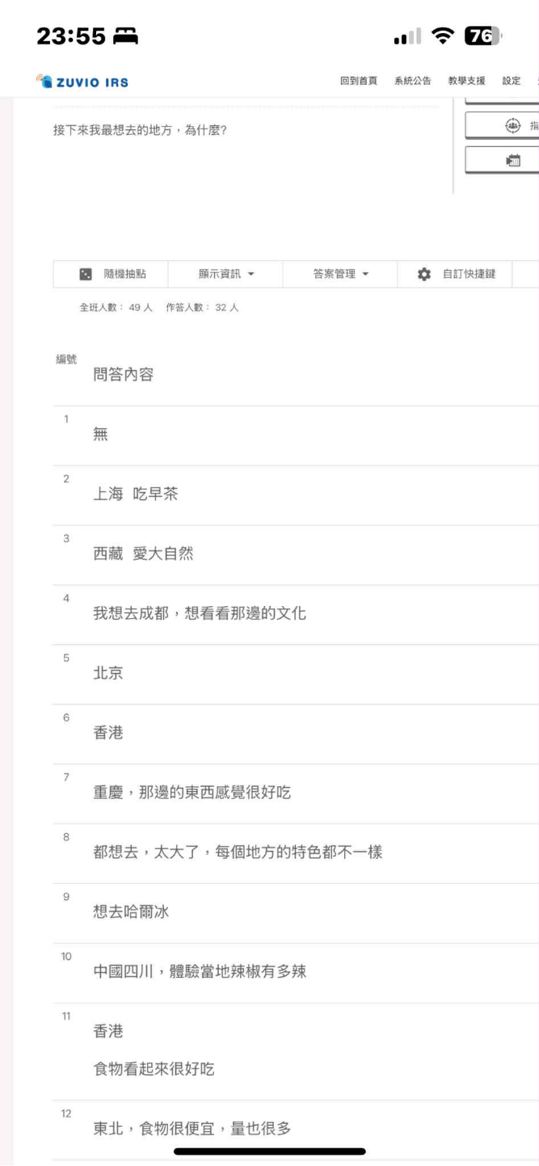
對講座的回應與感想 | ZUVIO回饋問卷

